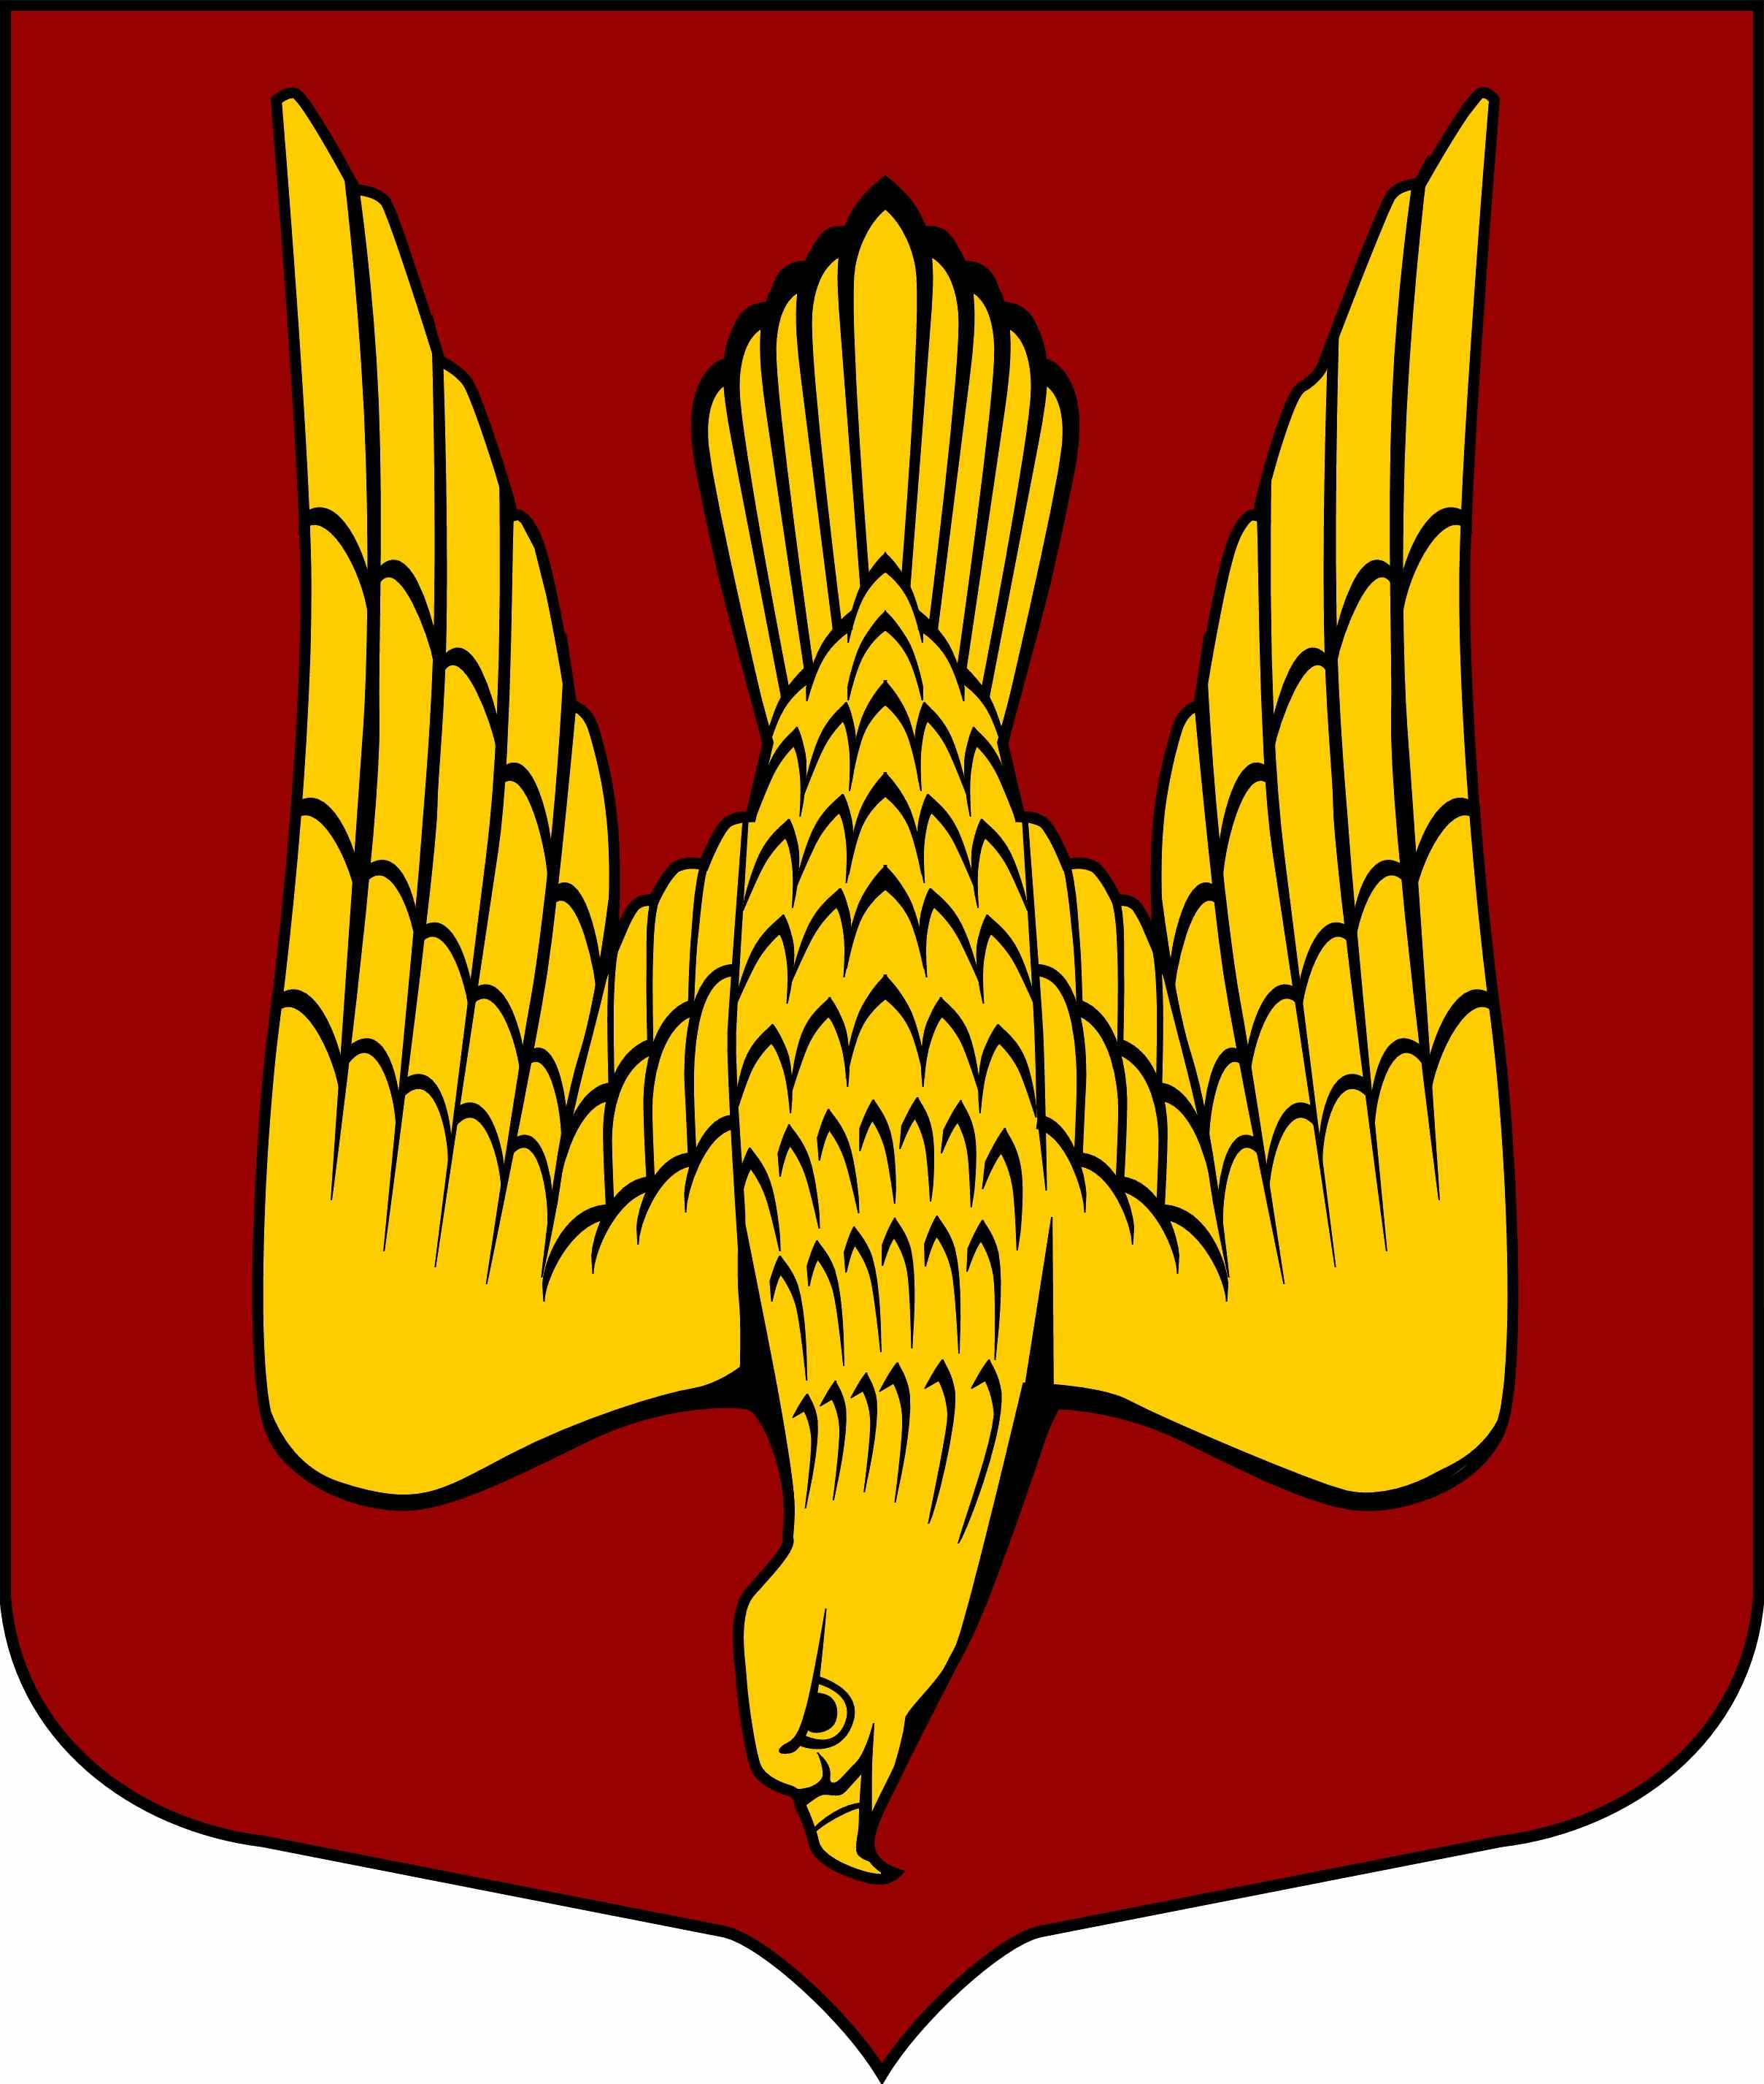

АДМИНИСТРАЦИЯ
МУНИЦИПАЛЬНОГО ОБРАЗОВАНИЯ
СТАРОЛАДОЖСКОЕ СЕЛЬСКОЕ ПОСЕЛЕНИЕ
Волховского муниципального района
Ленинградской области

ПОСТАНОВЛЕНИЕ

от _23 ноября 2017 г._ №_209_
С. Старая Ладога
Волховского района, Ленинградской области

Об утверждении Положения
об общественной комиссии МО Староладожское сельское поселение
Волховского муниципального района Ленинградской области

В соответствии с Федеральным законом от 06.10.2003 № 131-ФЗ «Об общих принципах организации местного самоуправления в Российской Федерации», постановлением Правительства РФ от 10.02.2017 № 169 «Об утверждении правил предоставления и распределения субсидий из федерального бюджета бюджетам субъектов РФ на поддержку государственных программ субъектов РФ и муниципальных программ формирования современной городской среды», Уставом МО Староладожское сельское поселение Волховского муниципального района Ленинградской области, в целях информирования граждан и организаций о разработанном проекте муниципальной программы МО Староладожское сельское поселение Волховского муниципального района Ленинградской области «Формирование комфортной городской среды на 2018-2022 годы» информирования граждан об итогах отбора конкурсных заявок по дворовым территориям многоквартирных домов, общественным территориям для включения в муниципальную программу на территории муниципального образования Староладожское сельское поселение Волховского муниципального района Ленинградской области,
п о с т а н о в л я ю:
1. Утвердить Положение об общественной комиссии МО Староладожское сельское поселение Волховского муниципального района Ленинградской области по формированию комфортной городской среды согласно приложению № 1 к настоящему постановлению.
2. Утвердить состав общественной комиссии МО Староладожское сельское поселение Волховского муниципального района Ленинградской области по формированию комфортной городской среды согласно приложению № 2 к настоящему постановлению.
3. Настоящее постановление подлежит опубликованию на официальном сайте МО Староладожское сельское поселение в сети «Интернет» в средствах массовой информации.
4. Контроль за исполнением настоящего постановления оставляю за собой.

Глава администрации Н.О. Ермак
Приложение 1
к постановлению администрации
муниципального образования
Староладожское сельское поселение Волховского муниципального района
Ленинградской области
от___________ 2017 г. №_____

ПОЛОЖЕНИЕ
об общественной комиссии муниципального образования Староладожское сельское поселение по формированию комфортной городской среды

Раздел 1. Общие положения.

1.1. Общественная комиссия МО Староладожское сельское поселение Волховского муниципального района Ленинградской области по формированию комфортной городской среды (далее - Комиссия) создается в целях выработки эффективных решений, учитывающих мнения общественности, по вопросам повышения уровня благоустройства дворовых территорий многоквартирных домов, общественных территорий муниципального образования и включения их в муниципальную программу МО Староладожское сельское поселение Волховского муниципального района Ленинградской области «Формирование комфортной городской среды на 2018-2022 годы» (далее - муниципальная программа), а также осуществления контроля за ходом её реализации.

Раздел 2. Полномочия комиссии.

2.1. Подведение итогов общественного обсуждения проекта муниципальной программы.
2.2. Отбор представленных заявок на включение дворовой территории в муниципальную программу МО Староладожское сельское поселение Волховского муниципального района Ленинградской области «Формирование комфортной городской среды на 2018-2022 годы»
2.3. Рассмотрение и оценка заявок на участие в отборе на включение дворовой территории в муниципальную программу МО Староладожское сельское поселение Волховского муниципального района Ленинградской области «Формирование комфортной городской среды на 2018-2022 годы» на соответствие требованиям и условиям, установленным Порядком предоставления, рассмотрения и оценки предложений заинтересованных лиц для включения дворовой территории в муниципальную программу «Формирование комфортной городской среды на 2018-2022 годы» муниципального образования Староладожское сельское поселение Волховского муниципального района Ленинградской области.
2.4. Проведение проверки данных, представленных участниками отбора, путем рассмотрения представленного пакета документов, при необходимости выезжает на место.
2.5. Оценка поданных голосов за каждую общественную территорию и поступивших заявок о поддержке, определение территории общего пользования, подлежащую включению в муниципальную программу МО Староладожское сельское поселение Волховского муниципального района Ленинградской области «Формирование комфортной городской среды на 2018-2022 годы» в соответствии утвержденным Порядком предоставления, рассмотрения и оценки предложений заинтересованных лиц для включения общественной территории в муниципальную программу «Формирование комфортной городской среды на 2018-2022 годы» муниципального образования Староладожское сельское поселение Волховского муниципального района Ленинградской области.
2.6. Рассмотрение сводного перечня замечаний или предложений, подготовка рекомендаций при общественном обсуждении проекта муниципальной программы МО Староладожское сельское поселение Волховского муниципального района Ленинградской области «Формирование комфортной городской среды на 2018-2022 годы»

Раздел 3. Состав комиссии.

3.1.Комиссия формируется главой администрации МО Староладожское сельское поселение Волховского муниципального района Ленинградской области.
3.2.В состав Комиссии входят представители администрации МО Староладожское сельское поселение Волховского муниципального района, общественных организаций, предприятий города, жители села.
3.3.В состав Комиссии могут входить члены Совета депутатов МО Староладожское сельское поселение Волховского муниципального района Ленинградской области.

Раздел 4. Работа комиссии.

4.1.Руководство Комиссией осуществляет председатель, а в его отсутствие - заместитель председателя.
4.2.Комиссия правомочна, если на заседании присутствует более половины от общего числа ее членов. Каждый член Комиссии имеет 1 голос.
4.3.Решения Комиссии принимаются простым большинством голосов членов Комиссии, принявших участие в ее заседании.
4.4.Решения Комиссии в день их принятия оформляются протоколом, который подписывают члены Комиссии, принявшие участие в заседании. Не допускается заполнение протокола карандашом и внесение в него исправлений. Протокол заседания ведет секретарь Комиссии. Указанный протокол составляется в 2 экземплярах, один из которых остается в Комиссии, другой передается в администрацию Волховского муниципального района.
4.5.Решения комиссии опубликовываются на официальном сайте муниципального образования Староладожское сельское поселение Волховского муниципального района в течение трех рабочих дней с момента подписания.

Приложение 2
к постановлению администрации
муниципального образования
Староладожское сельское поселение Волховского муниципального района
Ленинградской области
от___________ 2017 г. №_____

СОСТАВ
общественной комиссии по формированию комфортной городской среды
МО Староладожское сельское поселение
Волховского муниципального района Ленинградской области

Председатель комиссии:
Глава администрации МО Староладожское сельское поселение Волховского муниципального района.

Заместитель председателя:
Заместитель главы администрации МО Староладожское сельское поселение Волховского муниципального района.

Секретарь комиссии:
Специалист администрации по муниципальной деятельности и благоустройству МО Староладожское сельское поселение Волховского муниципального района

Члены комиссии:

Специалист администрации МО Староладожское сельское поселение Волховского муниципального района по муниципальному имуществу, земельным вопросам и муниципальному контролю.

Председатель общественного Совета с. Старая Ладога (по согласованию).

Председатель Совета ветеранов с. Старая Ладога (по согласованию).

Депутат Совета депутатов МО Староладожское сельское поселение Волховского муниципального района.

